Travaux Diriges de SIMULATION
ENSTA Bretagne - Partie 2
Année 2015-2016

Enseignant : Olivier VERRON (simuenstabretagne@gmail.com)

Préambule
Ce sujet de TD va essayer de vous mettre dans la situation d’un ingénieur de bureau d’études qui reçoit une commande d’un client pour la réalisation d’une étude à l’aide de simulation (à événements discrets) afin d’aider à la spécification d’un système futur.
L’énoncé a grossièrement la forme d’un cahier des charges tel que vous en rencontrerez dans votre vie d’ingénieur (en plus volumineux généralement).
Cet énoncé est long, mais comporte beaucoup de précisions qui doivent vous aider dans votre travail. En cas d’ambiguïté ou de doute sur le besoin, n’hésitez pas à poser des questions au « client », cela fait partie du dialogue nécessaire, d’autant qu’il est rare (voire impossible ?) de trouver un cahier des charges parfait d’emblée…
Le TD se fera en 3 phases :
- Analyse du problème et modélisation
- Implémentation du modèle et simulation
- Analyse

Objet de l’étude
Le présent sujet a pour objectif d'optimiser le fonctionnement d’un salon de coiffure.
On veut disposer, à l'issu de ce travail, d'un logiciel de simulation permettant de tester différentes hypothèses d'organisation et d'une analyse du problème et des solutions envisageables aujourd’hui.

Description du problème

Introduction

L’organisation précise d’une équipe peut s’avérer très compliquée lorsque de nombreuses contraintes doivent être prises en compte.
Le commercial de votre société de consulting vous transmet la lettre suivante :

Monsieur,

Je viens d’ouvrir un salon de coiffure branché dans le XVIe arrondissement de Paris. L’investissement, vous vous en doutez bien, fut conséquent et m’a conduit à contracter une dette importante.

Malheureusement, la rentabilité de mon salon n’est pas ce que j’espérais. En effet, j’éprouve des difficultés à optimiser l’organisation de mon salon de coiffure et je perds régulièrement des clients.

Cette baisse de chiffre d’affaire ne me permet plus de faire face à mes frais financiers, aussi je fais appel à vos services sur les conseils d’un de mes clients afin de m’aider à optimiser le fonctionnement de mon salon et d’en améliorer la rentabilité. Notamment, j’aimerais savoir s’il faut que j’embauche un autre coiffeur, mon objectif étant de maintenir le temps d’attente moyen des clients en dessous de 20 minutes.

[…]

Le courrier comprenait en annexe un certain nombre de documents décrivant l'objet de l'étude.

Le salon de coiffure de Pétunia
Dans le cadre de cette étude, on considère un salon de coiffure dans un quartier chic de Paris. Le salon comporte 4 fauteuils (postes de travail), mais il n’y a que deux employés, en plus de la patronne, qui répondent aux noms de Lumpy et Flaky.
Le salon est ouvert de 10H00 à 20H00, du mardi au samedi. En moyenne, il reçoit un client toutes les 12 minutes. Toujours en moyenne, il faut 19 minutes pour réaliser une coupe de cheveux.
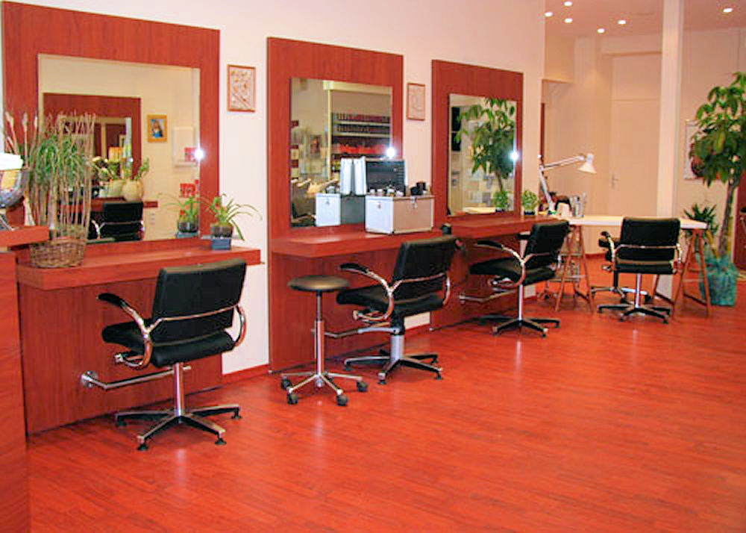

Environ 4 clients sur 10, pour la plupart des habitués, ont leur coiffeur favori : parmi eux, 3/4 préfèrent Lumpy, 1/4 préfère Flaky, et aucun n’a envie d’être coiffé par Pétunia !
L’absentéisme pose également un problème : il est plutôt élevé, car chaque employé est absent en moyenne 1 jour sur 20. Notons au passage que le commercial, s’étant rendu sur place, estime qu’une explication de ce taux d’absentéisme serait le caractère bien trempé et pas toujours facile de la patronne…
En règle générale, lorsque son coiffeur favori est absent, le client n’attendra pas et s’en ira. Quant au client qui n’a pas de favori, il regardera le nombre de clients en train d’attendre, et s’il y en a plus de 6, il partira. Le client qui a un favori partira, lui, s’il y a plus de trois autres clients en attente devant lui qui ont le même favori.

Description des fournitures
Les documents devront être lisibles, attractifs, et faciliter la recherche des informations (structuration, table des matières). Le rapport comprendra une page de couverture rappelant au moins le titre de l’étude, les ingénieurs responsables (avec leur adresse email), le client et l’année.

Modélisation du système
La modélisation du système comprendra :
- Une définition du système et de son environnement.
- La liste et caractérisation des variables d’état (type de donnée, caractère discret ou continu, ensemble de valeurs, valeurs particulières, etc.).
- L’identification des entités qui le composent, leur caractérisation (voir précédemment) de leurs variables d’état et paramètres et des relations éventuelles entre ces entités.
- La liste des variables statistiques.
- L’identification des ressources et de leurs conditions d’utilisation.
- La liste des événements avec détermination des conditions d’occurrence et des actions correspondantes (algorithmes de traitement).
- La liste des processus déterministes et aléatoires survenant dans le système et la détermination de leurs lois.
Des hypothèses de modélisation pourront être prises si nécessaire (mais devront être explicitées et justifiées).

Simulation et analyse
On réalisera des hypothèses concernant les actions à réaliser par le gérant du salon pour améliorer la situation. On effectuera une série de répliques pour chaque hypothèse étudiée et on comparera les résultats moyens pour en tirer les conclusions demandées.
On donnera notamment un graphique de la taille de la file d’attente d’une journée type, en fonction du temps (résolution suggérée : 10 ou 12 minutes).

Exigences particulières

Exigences fonctionnelles
Le logiciel de simulation devra permettre de tester différentes hypothèses de configuration et de fonctionnement du salon de coiffure, en fonction des paramètres requis.
On devra pouvoir rejouer une réplique donnée de la simulation.
Les résultats statistiques devront pouvoir être enregistrés dans un fichier texte exploitable dans un tableur de type Excel, OpenOffice Calc, etc. (format recommandé : CSV).

Exigences d’implémentation
Le langage utilisé sera Java 8, pour lesquels une bibliothèque est fournie. La plate-forme cible sera Win32/Intel.

Exigences de vérification & validation
Les ingénieurs veilleront à effectuer les tests requis pour s’assurer du bon fonctionnement de leur logiciel de simulation. Les données issues de chaque simulation seront examinées et critiquées si nécessaire.

On pourra ici utilise un outil externe, tel que Openoffice, Excel, GnuPlot, etc. Pour simplifier, on pourra choisir une réplique représentative du comportement du système.

